采摘机器人资格认证
研发人：陈予杰、郭楚荣、陈泽宇
指导教师：滕瑞、胡朋
（学校：长沙理工大学，学院地址：长沙市天心区赤岭路45号，邮编：410114 ）
作品内容简介
针对采摘机器人项目，简略阐述设计过程，主要开发研究内容，……（400—600字以内）。
写完喂AI写

正文
一、整体方案设计

规则理解与相关技术分析
地图场地为平整硬质木板，上铺黄色地毯，因而要注意场地带来的形变问题。场地规模较小，每一个通道之间的距离也不太宽裕，因此也要注意机器人和机械臂的尺寸问题。
ABC区均有障碍物，因此要求机器人要具备避障的能力。在实现抓取之前小车得要前往指定的果蔬存放点，考验了机器人的定位能力。以上的技术均涉及到了涉及机器人导航方面。
无论是哪一个区域，都需要机器人判断果实种类，要求机器人具有视觉判断果实成熟度的能力，涉及机器视觉方面。
在地图的中间有一个收集存放区，这不仅给果实存储装置的设计带来难度，也给设计路径规划的逻辑和算法带来了挑战。
在D区的果树的朝向是随机的，因此不能为了完成任务而采用死点抓取的方案，假如采用死点抓取的方案在面临各种不确定的情况时必定会抓取失误。
BC两区域前均有一个二维码，说明机器人还需要具备扫码二维码并保存的能力。
识别果实后要求机器人进行语音播报。需要将视觉识别后的内容进行记录并通过喇叭外设播报。
机器人要求不可以采用麦克纳姆轮、 全向轮等不适合农业环境的车轮， 或者使用履带等等易破坏比赛场地的移动式底盘装置。因而可供采用的底盘方案很少，对于底盘控制来说是一个不小的挑战。较好的方案只能在采用四轮差速底盘和阿克曼底盘之间抉择，但是考虑到每一个通道之间的距离也不太宽裕，阿克曼结构在小范围内的转动调整时可能会有些困难，所以我们最终还是采用了四轮差速底盘。

机器人系统构建

2.1机械设计

2.1.1起重机方案
整个方案实现双机械臂协同工作，支持360°旋转定位，具备XYZ三轴精密移动能力（旋转R轴 + 平移Y/Z轴），柔性抓取系统适应不规则物体，模块化结构便于维护升级.

1）云台旋转系统（R轴）
结构组成：
2× 高强度舵机（35kg·cm扭矩）
2× 交叉滚子轴承（内径75mm/外径95mm）
激光切割的铝板云台基座
运动参数：
旋转范围：0-270°
定位精度：±0.5°
最大负载：单臂3kg
2）Z轴升降系统
传动机构：
步进电机
GT2同步带（10mm/6mm宽） + 20齿铝合金带轮
4× 直线导轨
3） Y轴平移系统
运动平台：
步进电机 + 导轨
负载能力：
最大承载：2.5kg（含机械爪及工件）
移动加速度：0.5m/s²
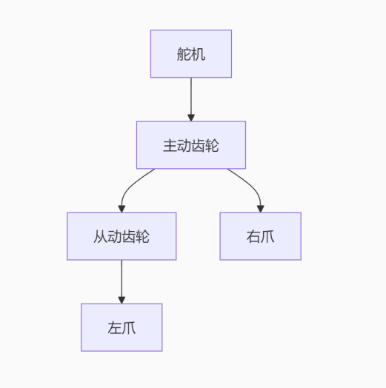
图 1 起重机方案流程
4）机械爪执行系统
抓取机构：
舵机（金属齿，25kg·cm）驱动
模数2mm外啮合齿轮（传动比1：1）
3D打印柔性爪（TPU 98A硬度）
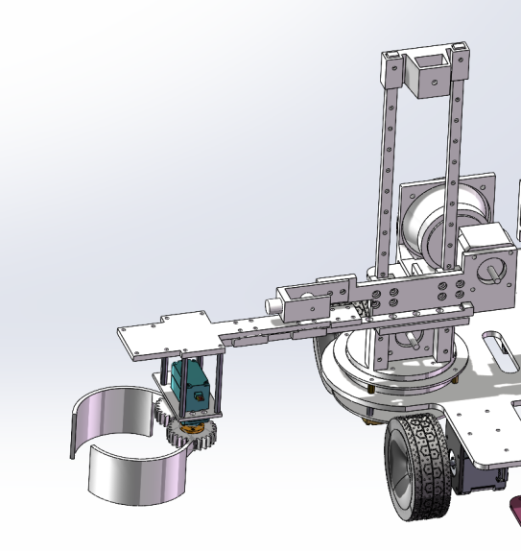
图 2 机械爪设计图
2.1.2机械臂方案
整个机械臂主体结构由五个舵机组成。基于功能需求，机械臂分为云台模块、臂部模块、末端执行器（机械爪）模块及视觉传感集成模块，具体设计如下：
云台模块（底部舵机驱动）：实现机械臂整体360°旋转，扩大采摘作业范围。基座采用铝合金板材加工，通过螺栓与机器人底盘刚性连接，底部集成深沟球轴承（型号6202），减少旋转摩擦；驱动舵机选用大扭矩数字舵机，通过U型支架与旋转平台固定，舵机输出轴通过键连接驱动云台360°旋转；
臂部模块（大臂+小臂，双舵机驱动俯仰）:通过大臂与小臂的俯仰运动，调整末端执行器的空间位置，实现果实抓取高度与距离的控制。大臂和小臂在材料方面选择3D打印件PLA材料，轻量化且高强度，小臂结构与大臂类似，长度略短（大臂:小臂=3:2，如大臂90mm，小臂60mm），确保运动灵活性；而驱动机械臂运动的舵机选用中扭矩舵机，一个安装于云台平台与大臂根部的铰链处，另一个安装于大臂末端与小臂根部的铰链处，角度范围-45°~120°，与大臂形成复合运动，扩大工作空间；通过金属舵盘与大小臂刚性连接，实现-30°~90°俯仰（向下30°适应低矮果实，向上90°适应高处果实）；在关节轴承采用鱼眼轴承（型号SI10T/K），减少俯仰运动中的径向间隙。
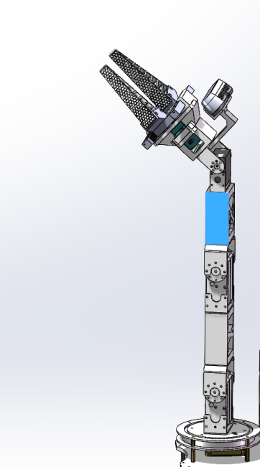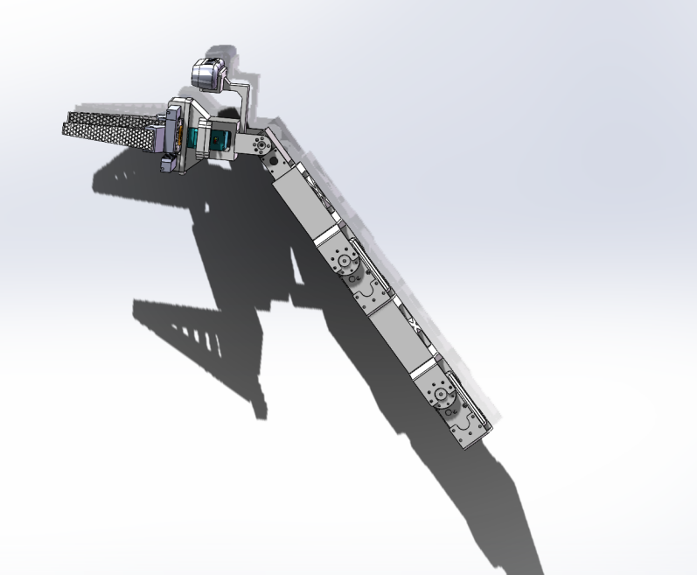
图 3机械爪设计图
末端执行器：通过俯仰调整抓取角度，通过开合实现果实的柔性抓取。俯仰关节驱动舵机为微型舵机，安装于小臂末端，通过U型支架与机械爪基座连接，角度范围-135°~135°，适应果实生长的倾斜角度；而爪子开合机构驱动舵机为同型号微型舵机，通过齿轮齿条传动；爪子结构采用双指仿生设计，自适应爪型结构采用双指平行夹爪，舵机驱动齿轮齿条传动，指端覆盖硅胶垫，表面雕刻防滑纹路，内侧集成压力传感器，实时检测抓取力，爪子主体为ABS工程塑料（3D打印成型），轻量化且具备一定弹性。
视觉传感集成模块：实时识别果实成熟度、位置及，为机械臂运动提供定位与决策依据。安装位置在机械爪上方偏前方（距爪尖30mm），通过3D打印支架与爪子基座刚性连接，镜头轴线与爪子开合平面成30°夹角，确保视野覆盖抓取区域。

2.1.3方案对比
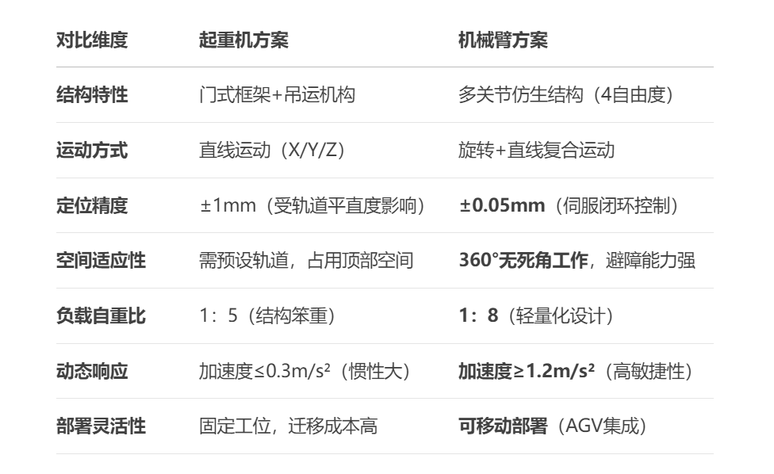

3）机械臂方案的突出优势
精密操作能力：
末端重复定位精度±0.05mm（起重机方案±1mm）
原因：采用谐波减速器+编码器反馈，消除传动背隙
柔性抓取自适应：TPU机械爪可调节抓握力（2-15N），避免损伤果实
对比：起重机吊钩易导致局部压力集中
空间利用效率
工作包络体积比提升40%
示例：在6×4m仓库中，机械臂可覆盖92%空间，起重机仅覆盖68%
无死区设计：云台旋转+R轴/Y轴/Z轴联动，实现三维螺旋轨迹运动

2.1.3果实存储方案
箱体：5mm透明亚克力板激光切割成型，尺寸600×400×300mm（长×宽×高），采用六边形蜂窝镂空设计（孔径20mm），实现轻量化（总重≤2.5kg）与高通风率（≥40%）
旋转门系统：
驱动端：35kg·cm防水金属齿轮舵机，通过1：1.5杠杆机构放大扭矩
旋转轴：8mm不锈钢轴+法兰轴承（MF83ZZ），支持0-110°开合
从动端：左侧轴承支撑，门体嵌装食品级硅胶密封条
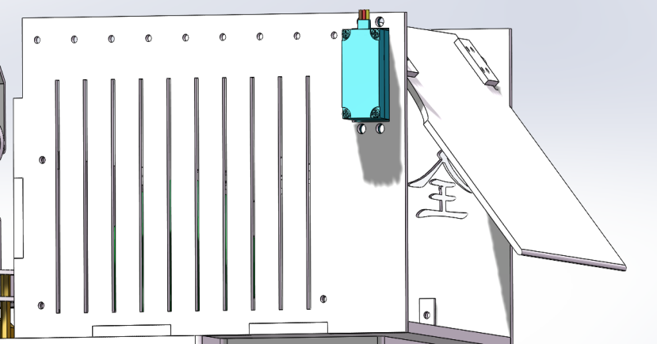
图 4 果实存储装置设计图

2.2电气设计

2.2.1 主控与接口设计
本项目电控系统以 STM32F407VET6 为核心，采用 STM32 HAL 驱动库与 FreeRTOS/CMSIS-RTOS2 构建多任务控制框架。系统上电后依次启动 K230 通信接收、PCA9685 舵机驱动、TOF200F 激光测距和 HWT101 姿态传感器，取得初始航向后复位导航坐标与轮式里程计，再由各周期任务分别完成通信、定位、导航和机构动作。该架构把底盘控制、视觉交互和执行机构解耦，便于按功能独立调试。
接口分工与代码保持一致：USART2连接 EMM V5 闭环步进电机驱动器；UART4连接 HWT101；USART1连接 TOF200F；UART5与 K230 视觉模块双向通信，并采用 DMA 循环接收；USART3驱动语音模块；USART6用于 VOFA+ 调试与参数观测。PCA9685 通过 I2C2输出多路舵机 PWM。

2.2.2 底盘与导航控制
底盘采用四轮差速结构，四个驱动电机地址依次为右后轮 1、左后轮 2、左前轮 3、右前轮 4。控制层输入车体线速度 v 与角速度 ω，根据半轮距 90 mm 计算左右轮目标线速度，再结合 47.5 mm 轮半径换算为电机转速，通过 EMM V5 协议向四个驱动器下发速度和方向，最后发送同步运动命令，使四轮同时更新。线速度采用斜坡限制，转向量设置限幅，以减小起步冲击、轮胎打滑和急转甩尾。
定位由 HWT101 航向角与轮式里程计共同完成。里程计周期读取左右前轮的累计角度，换算为轮周位移并求车体中心增量，再按当前航向更新二维坐标。导航程序按“目标方向对齐—直线行进—终点朝向调整—空闲”状态机运行：对齐和终点转向使用角度控制器，直线阶段使用航向纠偏控制器，并在接近目标时分段减速。路线层维护 A、B、C 区航点，C 区依据二维码给出的八个位置比较顺、逆时针实际路程，生成较短的环形作业路线。

2.2.3 抓取机构控制
执行机构由升降、云台、伸缩臂和夹爪组成。升降轴使用地址 5 的 EMM V5 电机，以厘米为上层单位换算为毫米位移命令；PCA9685 的通道 5 控制夹爪开合，通道 6 控制伸缩臂，通道 7 控制水平云台。伸缩臂将 -80°～25° 的舵机角度映射为约 0～300 mm 行程，TOF200F 提供目标距离，抓取时据此计算所需伸出量。
机械动作由非阻塞状态机按固定节拍推进。arm:0 执行正常抓取，依次完成测距、开爪、伸臂、闭爪、收臂、抬升、云台回中和放果；arm:1、arm:2 用于水平微调云台；arm:3、arm:4 用于升降台上下微调；arm:5 跳过当前目标并复位机构；arm:6 预留坏果处理。动作繁忙时只缓存需要保证执行的抓取、跳过和坏果命令，避免串口接收任务被机构延时阻塞。

2.2.4 视觉通信协议
STM32 与 K230 通过 UART5 交换短文本命令。STM32 发送 scan 请求二维码扫描，发送 send 请求通用识别抓取，发送 send:N 请求 C 区第 N 个位置对应的指定果蔬，发送 pour 请求汇报采摘统计；每条任务以回车换行结束。K230 回传 QR:p1,p2,…,p8;、voice:N; 和 arm:N;，STM32 以分号、回车或换行为帧结束符，完成字段校验后分别更新 C 区位置、触发语音或投递机械动作。UART5 使用 128 字节 DMA 环形接收缓冲区，并记录溢出和串口错误计数。

2.2.5 实时任务与安全设计
FreeRTOS 将系统划分为姿态与里程更新、K230 命令解析、10 ms 导航控制、约 15 ms 路线与动作调度以及显示/调试等任务。路线和抓取均采用“记录截止时刻、周期检查”的状态机，不在主控制链中长时间阻塞；USART2 发送采用 DMA 队列，I2C 舵机访问使用互斥量。停止请求会同时终止导航、清空路线并取消机构动作，二维码等待设置 10 s 超时，以保证通信异常时仍能进入可控状态。以上参数来自当前工程源码，最终定位误差、动作时间和抓取成功率仍需以整车标定与场地测试结果为准。

2.3机器人设计

2.3.1视觉部分
本项目视觉系统部署在 K230/CanMV 平台，使用板载摄像头、LCD 显示和 NNCase 推理运行时，不依赖旧方案中的 Ubuntu、ROS 或 RealSense 深度相机。摄像头管道输出 640×480 图像，YOLOv8 检测模型由 /sdcard/kmodel/fruit7.kmodel 加载，网络输入尺寸为 224×224，置信度阈值为 0.5；检测结果在屏幕上叠加目标框、类别、置信度和对准误差。
模型共设置 13 个类别，包括番茄、辣椒、南瓜、洋葱、苹果和梨的未成熟/成熟类别，以及坏果类别。成熟度直接作为类别的一部分进行识别，程序再将类别编号映射为果蔬名称语音编号和“成熟/未成熟”语音编号，避免依赖光照敏感的 HSV 阈值判断。当前二维码任务使用番茄、辣椒、南瓜和洋葱四类名称，苹果与梨类别保留在检测和采摘统计中。
视觉程序包含空闲、scan、send 和 pour 四种任务状态。scan 模式读取独立摄像头通道并解析二维码；二维码数据必须为 9 行，前 8 行是果蔬名称，第 9 行是 8 个不重复的 1～12 位置编号。扫码函数依次尝试全画面、480×360 中心区域和 320×240 中心区域，必要时进行镜头畸变校正后重试。解析成功后建立“位置—目标果蔬”映射，并向 STM32 发送 QR:位置列表;，供 C 区路径规划使用。
send 模式对每帧执行 YOLOv8 推理，先剔除宽高为零的无效框，再选择面积最大的有效目标。相同类别连续出现 50 帧后才确认目标并播报类别与成熟度；未成熟果、当前禁用的坏果以及与 send:N 指定种类不符的目标均发送 arm:5; 跳过。目标连续丢失超过 10 s 时同样结束当前请求并复位识别状态，防止机器人无限等待。
目标确认后，程序计算检测框中心与画面中心的偏差。当前版本以水平误差 err_x 构成视觉闭环：偏右发送 arm:1;，偏左发送 arm:2;，指令频率限制为 4 Hz；当 |err_x|＜20 像素时发送 arm:0; 触发抓取。垂直误差 err_y 目前只用于屏幕显示，STM32 虽已支持 arm:3/arm:4 升降微调，但 main.py 尚未启用该方向的自动指令，因此当前定位属于二维图像水平对准，抓取距离由电控侧 TOF200F 测量完成。
pour 模式按果蔬种类读取已采摘数量，依次发送 voice:类别; 和 voice:数量;，由 STM32 驱动语音模块播报，随后清零统计。K230 串口工作在 115200 bit/s，业务发送统一输出可读日志并按 GBK 编码发出；STM32 侧完成协议解析、语音播放和机械动作调度，由 App_NotifyGrabDone() 将动作完成事件反馈给路线状态机，从而形成“扫码规划—视觉识别—机械对准—测距抓取—路线继续”的协同闭环。
上述视觉功能依据当前 main.py 的实际流程整理。桌面 Python 环境缺少 CanMV 的 libs、media、nncase_runtime 与 ulab 等板端库，因此语法检查只能验证程序结构，模型帧率、识别精度、摄像头兼容性和现场光照鲁棒性需在 K230 实机及竞赛场地继续验证。

2.3.2导航部分

2.3.2上位机集成部分
三、实现过程
上述分析和设计的具体实现， 是否能够解决竞赛过程中的自主导航、 智能避障、 音视频交流、 目标识别、 果蔬抓取、 果蔬采摘、 规定地点收集果蔬等竞赛功能。
四、创新研发内容
4.1底盘速度分段赋值算法
由于步进电机控制板所给的库函数在赋值速度之后电机的速度就会马上变化，导致了在小车移动时会产生一个非常大的加速度，在大冲量的对冲之下小车会变得不稳定，但是又不能够将小车的加速度设为一个定值。方便起见，我们利用算法将目标速度与当前速度的差值分成几段进行赋值，既实现了类似于PID闭环控制的效果，又省去了繁琐的调参部分，适用于所有速度的一个情况。
五、项目开支情况
设备 | 数量 | 价格
mid360 | 1 | 4000
Jetson Xavier NX | 1 | 2000
步进电机加控制板加轮胎 | 4 | 378
小车底板材料 |  | 100
3D打印件 |  | 50
扬声器加语音识别模块 | 1 | 49
stm32F103ZET6+PCB板 | 1 | 60
二维码扫描模块 | 1 | 68
16路舵机控制板 | 1 | 100
轴承 | 1 | 18.7
舵机 | 5 | 800
总价 |  | 7623.7
表 1 项目开支情况
五、心得体会
作为一支在这个赛道没有任何经验的队伍，我们在初定方案探索过程中花费了比较多的时间，每一个技术点和可行路线都需要我们用时间自行去探索和取舍。在这一个阶段里我们经历过技术路线上的困惑和挫折，但是在团队的齐心协力之下，我们能够直面一个个的技术难关，不断地解决一个个的小毛病和bug，可以说这个机器人就是由团队的大家的汗水与努力一步步像建造高楼大厦一样搭建起来的。不可置否的是团队中所有的成员都在技术和解决问题的能力上都得到了很大的提升，比赛不仅在技术层面对我们进行了历练，更对我们的心态进行了淬炼，总而言之本次比赛是属于我们团队的宝贵的经历。
- 项目讨论研发过程记录
- 团队以往荣誉
团队参加备赛的时间接近半年，我们的指导老师给我们提供了不少建设性的意见，团队的合作是我们完成比赛的关键。
获奖情况：
- 参考文献
无

